云南国土资源职业学院
2020年单独招生考试确认流程表

各位考生：
根据我校《云南国土资源职业学院关于2020年单独招生考试的相关通知》要求：2020年报考我校高职单招的中职毕业生和无学业水平考试成绩的考生需在5月20日上午10：00-5月22日下午16:00前进入我校官网（http://zs.yngtxy.net/default.html）进行2020年高职单招考前确认，未进行考前确认的考生将视为放弃参加我校2020年高职单招网络远程面试及录取。
学生可通过两种方式进行现场确认，现将确认流程梳理如下：
第一种，从学校官网进入，需注意的是直接进入学校官网的方式需要使用电脑
一、进入学校官网：http://www.yngtxy.net/
- 进入学校官网后，点击进入招生网
三、进入招生网后，点击右侧“单招考试确认”
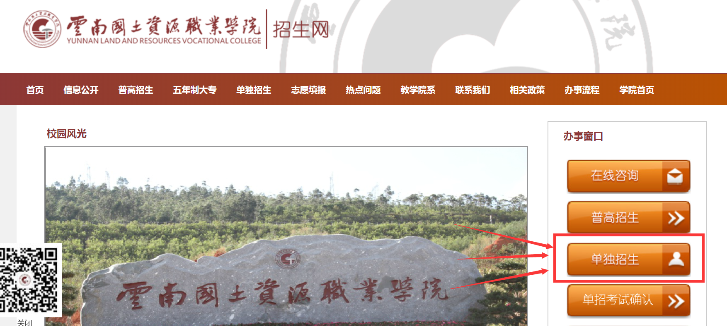
四、按照提示输入自己的考号或身份证号码及姓名进入页面进行确认。
- 点击“考试确认”按钮
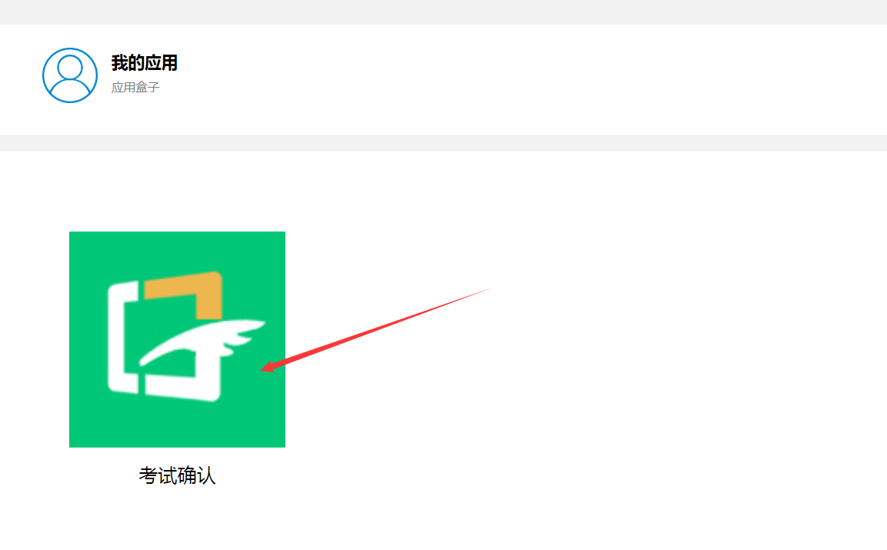
- 核对自己的面试专业及电话号码，核对无误的考生可选择确认参加或放弃参加考试。完成确认，退出系统即可。
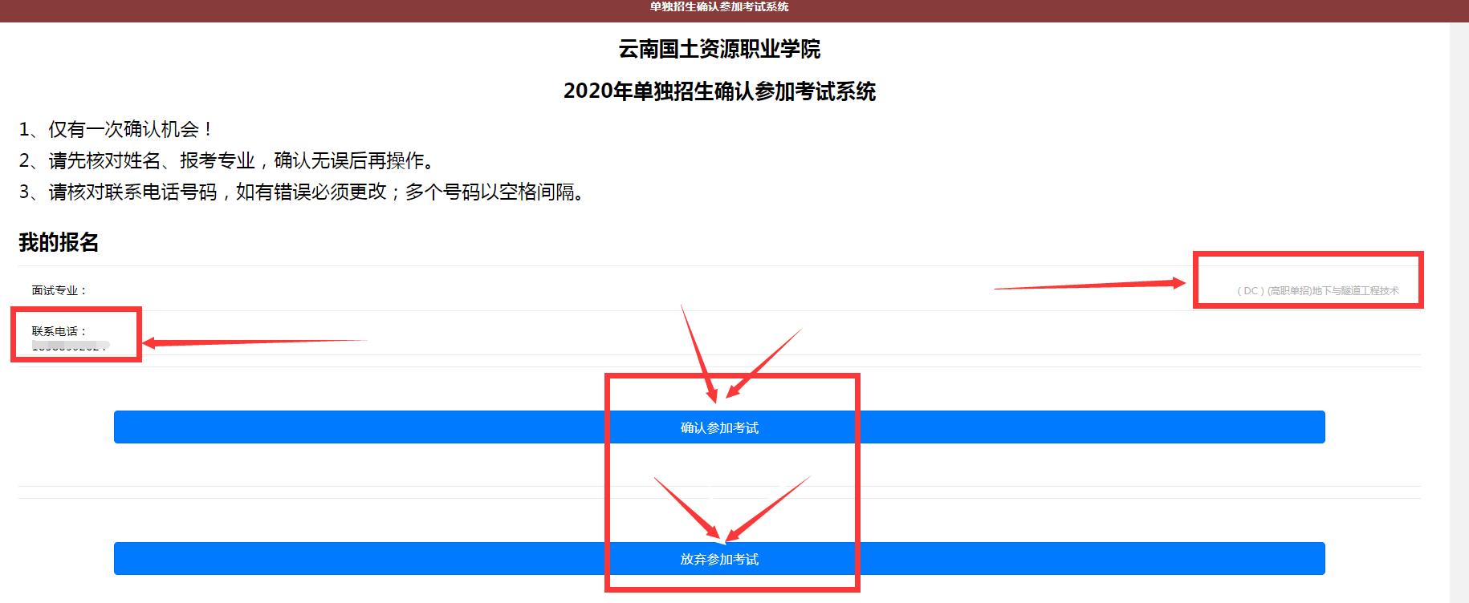

七、若考生号码错误的，请考生点击电话号码直接进行修改，并选择参加考试即可。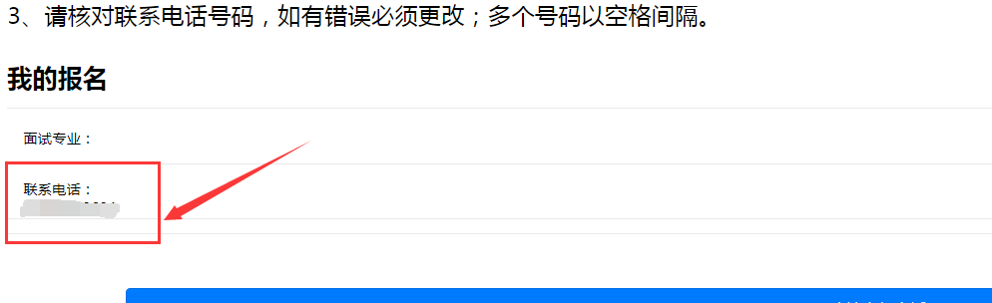
第二种，从学校招生网进入，需注意的是这种方法可直接使用手机进入。
- 直接进入学校招生网网址（http://zs.yngtxy.net/default.html）
- 进入学校官网后，点击进入招生网
三、进入招生网后，点击右侧“单招考试确认”
四、按照提示输入自己的考号或身份证号码及姓名进入页面进行确认。
- 点击“考试确认”按钮
- 核对自己的面试专业及电话号码，核对无误的考生可选择确认参加或放弃参加考试。完成确认，退出系统即可。

- 若考生号码错误的，请考生点击电话号码直接进行修改，并选择参加考试即可。

如在操作过程中仍有问题，请及时联系我们：0871-68160678 68160078

云南国土资源职业学院
招生考试办公室
2020年5月20日

